喀喇汗王朝初期同萨曼王朝的战争(840-950)
http://sonicbbs.cc/index.php?threads/4238011/
• 840年萨曼王朝占领白水城，这是七河流域的游牧民族可能发生过改朝换代，于是并没有遇到有效地反抗。 840年是普遍认为毗迦·阕·卡迪尔汗建立了一个汗国，汗国初期与萨曼王朝以楚河为界，已经控制了费尔干纳地区和塔里木盆地中的喀什噶尔地区，汗国是漠北 回纥汗国灭亡以后由部分回纥贵族所建立的汗国，第一人可汗被认为是庞特勤（回纥汗国王族后裔）。汗国建立不久，就遇到了河中的以伊斯兰教为国教的波斯国家 萨曼王朝的威胁，840年萨曼王朝占领了楚河以北的白水城，893年又占领了喀喇汗王朝的第二个都城（布格拉汗驻扎的）塔拉斯城，当时的布格拉汗是奥古尔 恰克，毗伽阙·卡迪尔汗的次子，大汗（阿尔斯兰汗）巴兹尔有可能死在此战，据史书记载奥古尔恰克的家人及一万多名人被俘，死者无数。奥古尔恰克带着部分残 余，退到喀什噶尔，从此喀喇汗王朝的中心从七河流域转移到喀什噶尔。也加速了王朝的定居化。退到喀什噶尔以后，喀喇汗与萨曼王朝之间的战争不断发生，喀喇 汗王朝一直处于劣势。
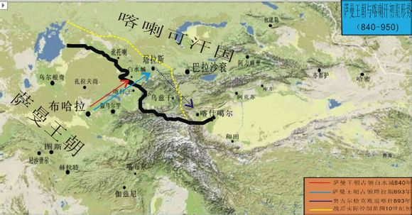
2:萨曼王朝灭亡以后中亚的局势
999年喀喇汗王朝攻破萨曼王朝的都成布哈拉，宣告了萨曼王朝的灭亡。但是争夺河中的战争还没有结束。 963年左右萨曼王朝的突厥雇佣军的首领（埃米尔）Alip·tekin（阿里普·特勤）已经在萨曼王朝的呼罗珊地区建立了军阀政权，后来发展成 Gaznavi（伽兹尼，哥疾宁）王朝。位于河中南边，继承了萨曼王朝的除了河中，花揦子摸的其余地方。花剌子摸王国原先臣服于萨曼王朝的小国，萨曼王朝 后期臣服于喀喇汗王朝的，到了1017年臣服于伽兹尼王朝。但一直有相对的独立性。还有一方势力塞尔柱人和乌古斯图克曼部落。
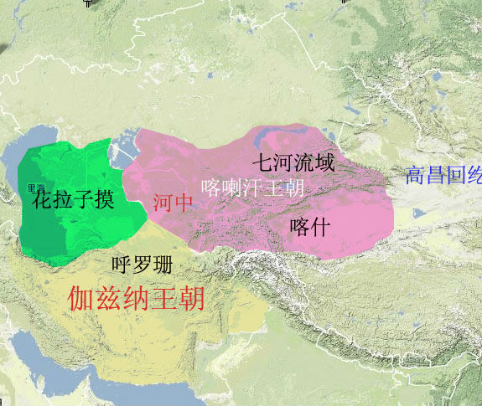
3：萨曼王朝的灭亡及对中亚格局的影响（990-999）
我们把喀喇汗王朝的历史可以分成一下这个阶段： 1，建立初期阶段（840-950）。这阶段王朝制度的确立，同萨曼王朝之间的战争，伊斯兰教成为国教，征服和田，扩张河中。 2，伊斯兰化时期（950-1041）统治河中，伽兹尼之间的关系，花拉子摸之间的关系，汗国分裂。 3，突厥伊斯兰文明的形成（1041-1212） 塞尔柱的崛起，契丹人的迁徙，蒙古崛起及王朝的灭亡。 840-893年萨曼王朝对北方刚建立不久的喀喇汗国一直持敌对态度，这也许是宗教原因，也许是其他的原因，无所谓。这样的环境中喀喇汗国一度退出了七河 流域，萨图克布格拉汗皈依了伊斯兰教，从此汗国的发展方向发生了变化，往定居化发展，穆萨在位时汗国境内出现了突厥人大范围i皈依伊斯兰教的运动，这更是 影响了未来的趋向。这样的变化也使得萨曼王朝再也没有理由继续征战喀喇汗国，在长年的征战消弱了国家的综合实力，萨曼王朝开始出现各地贵族不满王朝的长年 征战，农民不满税负的提高，这使得喀喇汗王朝有机会向占据河中。占据河中的同时汗国还跟和田打仗。 990年哈桑布格拉汗占领了萨曼王朝统治了150年的白水城，次年攻破了费尔干纳，892-893年占领了撒马尔罕和萨曼王朝的都成布哈拉，回到喀什的路 上布格拉汗哈桑死了，萨曼王朝在一些军阀和乌古斯人的帮助下重新回到了布哈拉。哈桑布格拉汗死了以后他兄弟（阿里阿尔斯兰汗之子）纳斯尔继续了征服河 中，997年占据了撒马尔罕，999年占领了布哈拉。于此同时伽兹尼的突厥雇佣军的埃米尔穆罕默德也占据了呼罗珊，和萨曼王朝的大部分地区，成了完全独立 的政权，花拉子摸臣服伽兹尼，伽兹尼与喀喇汗的界限正南是阿姆河，花拉子摸和喀喇汗的界限是阿姆河河楚河的下游为界，河中地区完全被喀喇汗所控制。萨曼王 朝的灭亡结束了波斯人建立的政权控制中亚南部的历史，从此以后中亚一直是突厥人或者是突厥化得民族控制，直到现在。
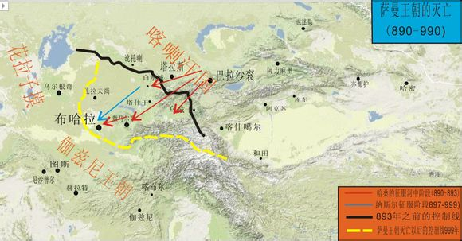
喀喇汗进军呼罗珊及伽兹尼之间战争
萨曼王朝灭亡了，王朝的阿姆河以北的地区分别为喀喇汗和花拉子摸占据，阿姆河南边整个呼罗珊，法尔斯，阿富汗地区被伽兹尼占据。花拉子摸从阿拉伯征服中亚 开始一直处于一种半独立半臣服状态，萨曼王朝末年虽然臣服了喀喇汗王朝但后几年伽兹尼由种种理由，出兵征服此地，重新树立几个国王做自己的傀儡。但是花拉 子摸和喀喇汗之间还是有比较密切交流。而伽兹尼控征服了花拉字摸后主要征伐目的是印度，在喀喇汗之间早有了结盟关系，比如，穆罕默德娶了纳斯尔的女儿，也 跟纳斯尔的表亲玉素甫·卡迪尔汗有联盟关系。所以虽然伽兹尼军事上有优势，但从来没有主动骚扰过喀喇汗国。 1006年纳斯尔趁着穆罕默德征伐印度，出两路兵分别攻占了尼沙普尔，图斯及巴尔赫。一支军队由秀巴希特勤率领攻打呼罗珊地区的尼沙普尔及图斯（伊朗北 部）并占领。另一路军队由加帕尔特勤率领攻占了巴尔赫（阿富汗北部）。不过穆罕默德很快回到伽兹尼，并派队夺回了这些地区，秀巴希特勤逃回了阿姆河以北， 加帕尔损失了大部分部队，退到巴尔赫北部的杰尔梅斯。这次出其不意的进军看似很成功，但伽兹尼的军事势力更胜一筹。尼沙普尔和图斯的居民，贵族居然开门引 接了喀喇汗军队，巴尔赫进行了激烈的反抗，因此被攻占后遭到了抢夺。真个过程看，这次进军更像是小规模的骚扰或者是抢夺，试探为目标。出兵不多，也没有及 时应对伽兹尼的反扑。伽兹尼与玉苏普·卡迪尔汗之间有密切的关系，作为控制喀喇汗西部的纳斯尔最忌讳的是来自玉素甫的威胁，所以不敢轻易动大规模的军事行 动。 1007年纳斯尔先与玉素甫建立条约，又从河中征了大量的民兵，亲自率领这支军队，在离巴尔赫几十公里的地方同穆罕默德的军队进行了会战，据史书记载，穆 哈穆德投入了500个象兵，而喀喇汗军队无法应对这样陌生的兵种，遭到惨败，大部分人逃回时死在河里。这两次进军的失败也宣告了喀喇汗王朝的扩张呼罗珊地 区的结束，同时也表明了喀喇汗内部的不合，两汗不可能共同采取对外军事行动。后来纳斯尔出兵攻打治喀什噶尔的哥哥阿哈马德·托干汗，居然伽兹尼王朝出面调 和了这两兄弟。这些现象表明，双王制的不足之处，时间长了不能成为一体，内部分裂的局面。喀喇汗王朝也不列外，最后汗国分裂成哈桑系，阿里系。他们是萨图 克·布格拉汗的长子和幼子的后裔形成的家族。他们之间常发生战争，这样的局面下喀喇汗王朝再无可能征战外地。
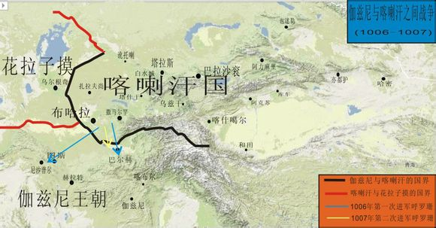

5：喀喇汗王朝的定性时期
一般以和田(于阗佛国）的征服为一个界限，也是最后一次对外成功的扩张。所以什么时候征服了和田是喀喇汗王朝的国土的定性时期的开端。关于征服和田的时间 有两种说法，一个是1001年，另一种1009年。但是两种看法的最后成型的领土争议不大。北边和西北的边界一直很模糊，一般认为天山北麓是高昌回纥的控 制之下，是否到达阿尔泰山也不好说，但是起码可以判断喀喇汗王朝的西北领土应该不会包括准格尔盆地。西边边界楚河下游和阿姆河下游与花拉子摸相邻。汗国包 括众多游牧民族和古老的定居民族。喀喇汗王朝时期中亚众多民族的互相融合，产生新民族，新文化时期。形成了突厥伊斯兰文化。维吾尔，乌兹别克，土库曼，塔 吉克等民族定性和形成于喀喇汗王朝时期。
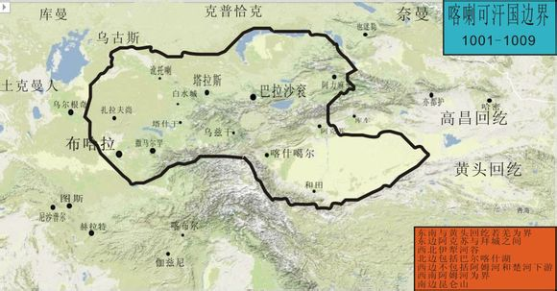
6：喀喇汗王朝的分裂
汗国的双王制一直延续到萨图克·布格拉汗的两个人儿子哈桑和阿里的第二代。随着汗国领土的扩大，经济的上升，文化的多样性使得汗国领土内逐渐形成了利益集 团形式的两个家族。首先哈桑系的玉素甫·卡迪尔汗从阿赫马德·托干汗手中夺回大汗之权及其兄弟阿里·特勤控制河中开始哈桑系一直处于整个汗国的最高统治 者，东部的玉素甫·卡迪尔汗后裔陆续成为大汗控制七河流域，喀什噶尔地区，费尔干纳地区，阿里·特勤的后裔名义上做小汗，继续控制河中地区。东部和西部完 全由哈桑系家族的控制中。直到阿里系第三代易卜拉欣从阿里系手中夺回了河中，成为大汗，完全不承认人喀什噶尔的大汗是宗主开始汗国正是分裂成东部和西部。 按常规来看，阿里系作为大儿子后裔，本该控制东部才对，不过在纳斯尔出兵统治河中之时，东部发生了变化，玉素甫·卡迪尔汗从自己的哥哥阿赫马德手中夺回了 大汗的位置，在西部玉素甫的弟弟阿里·特勤又从阿里系手中夺回河中，形式上整个汗国已落入哈桑系的控制下，阿里系的特勤们大多被软禁，或者是派到边防地 区。易卜拉欣（纳斯尔次子）终于在土库曼人帮助下击败了伽兹尼与阿里系后裔的联军，大部分阿里系后裔逃亡东部。易卜拉欣大概在1040-1043年之间在 撒马尔罕自称桃花石·布格拉汗，实行完全独立的政策。而东部的汗虽然有阿阿尔斯兰汗的名号，但是再也无法成为整个汗国的正统。也被动的成了只治理鱼东部地 区的汗。东部的控制范围:塔拉斯，白水城，七河流域（巴拉沙衮），喀什噶尔，和田。西部的控制范围：河中费尔干纳盆地随时可能换主（争夺地区）。
费尔干纳地区是控制权主要看当时东西汗国的势力，主要争夺地区。西部为撒马尔罕为都成。东部为喀什噶尔和巴拉沙衮做都成。后期家族的逐渐庞大起来，撒马尔 罕形成了撒马尔家族类似于封侯，费尔干纳形成了费尔干纳家族。虽然大体来讲算不上独立的一个政治体，但有些时候表现出相对独立的性质。汗国的内部越来越复 杂了。
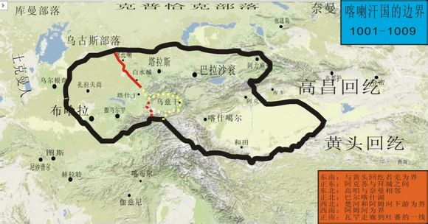
7：契丹西迁及喀喇契丹国的建立
喇契丹又称西辽，是游牧民族一支契丹人在中亚建立的，历时近90年的王朝。西辽的建立者耶律大石是耶律阿保机八世孙。辽朝逐渐被女真为主金朝替代，耶律大 石与辽朝皇帝不合，带着部分跟随者来到了可敦城，时间大概是1124年，并把这里建成各地败在金朝的辽军聚集地。过几年归附他的人数已经有10万以上了。 但大概1131年金军攻过来，耶律大石避免决战，选择了西迁。西迁的路线不是很清晰。正西有奈曼部，西北有吉尔吉斯人，南有回纥，按当时的环境中吉尔吉斯 实力较弱，耶律大石可能通过吉尔吉斯人绕过奈曼及回纥。喀喇汗时期1040年左右曾有过异教徒游牧民族迁徙的记载，其中有契丹人，耶律大石西迁到七河流域 后这些还没有皈依伊斯兰教的游牧民族很快加入了他的队伍。西迁后首站是位于奈曼，喀喇汗（葛逻禄），高昌回纥的结合部。并在1132年称帝，号：古尔汗， 汉尊号：天佑皇帝。在中亚及西方称为之喀喇契丹国。 1133年出兵高昌回纥，高昌回纥成了喀喇契丹的附庸国，契丹人从高昌南下向东部喀喇汗国的喀什进军，据记载在喀什附近遭遇了阿赫马德汗的抵抗，并败退。 但不久阿赫马德去世，他的儿子继位。本来对汗国不怎么服从的葛逻禄和康居人经常侵犯汗国年少的可汗对此无能为力，而且这是七河流域的非伊斯兰教的游牧部落 已经跟喀喇契丹国有亲密关系，因此易卜拉欣主动归附喀喇契丹国。 高昌回纥及东部喀喇汗国成了喀喇契丹国的附庸国，契丹人派督察管理征税。 1137年喀喇契丹国开始进攻西部喀喇汗国，这时西部喀喇汗国是塞尔柱帝国的附庸，在撒马尔罕，扎拉夫尚，忽毡等地发生了规模不大的会展，于此喀喇契丹也 没有继续征战。顽固了楚河地区的控制地位。 从1124年逃亡可敦城开始短短几十年，契丹人在耶律大石的领导下获得了巨大的成功，成功的在中亚建立了国家，虽然有过东征，但败给了金朝，但在中亚不断 地扩张，曾强自己的实力，先后把高昌回纥，东部喀喇汗纳入了版图内，兼并了葛逻禄，康居等当地的游牧部落。耶律大石的受汉文化影响很深，他对外政策是“不 战而屈人之兵，善者善者也”，对统治下的各种宗教，民族宽容的对待，这也是契丹人在中亚成功的一个原因。
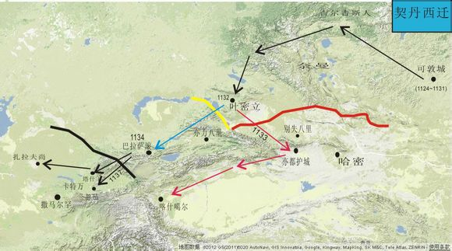
8：喀喇契丹的辉煌-卡特万战役
耶律大石称帝后在1133~1134年没有损失的情况下分别附庸了高昌回纥和东部喀喇汗国，之后有过一次东征想复辽，被金朝打败。耶律大石再一次调整了自 己的发展方向，继而向西扩张。1137年费尔干纳的忽毡击溃了西部喀喇汗。同时西部喀喇汗王朝境内的葛逻禄人与当时的马赫穆德汗发生不合，逐渐向喀喇契丹 投靠。1139~1140年花拉子摸出兵控制了布哈拉。马赫穆德汗向塞尔柱的桑加尔求援，而葛逻禄向喀喇契丹求援。 1141年夏天双方在撒马尔罕北部的卡特万相遇。喀喇契丹的军队发挥了游牧轻骑兵的灵活特点，绕过对面的主力，留一片空间诱惑敌人向自己的主力进攻，但这 条路有个峡谷，桑加尔的军队进入峡谷时遭到了伏击，损失惨重。桑加尔带了残余逃回杰尔梅斯，包括他的家人包括老婆（马赫穆德的妹妹），宗教人士，将领等多 数人被俘，不过都被耶律大石战后释放。穆斯林军队损失惨重，死亡人数不明。战后喀喇契丹控制了河中地区，但没有灭掉西部喀喇汗国，像东部和高昌回纥一样成 了附庸。派督察管理征税，其余的统治权喀喇汗国负责。同时本是塞尔柱的附庸花拉子摸也换了宗主国。塞尔柱彻底退出了河中，甚至一阕不振，没过多久被起义军 给灭了。
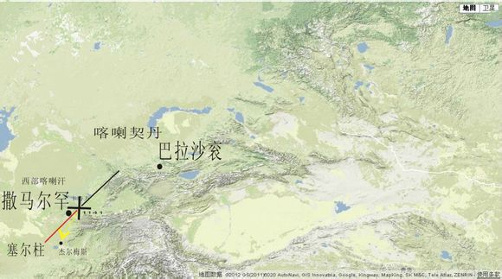
9：喀喇汗王朝的灭亡
自12世纪30-40年带东西部喀喇汗国成了喀喇契丹的附庸国，喀喇汗王族依然世袭统治着东西部地区。13世纪初期喀喇契丹国开始衰落，原来的附庸国地区 开始出现贵族领导的叛乱。花拉子摸逐渐开始发展起来，一直试图脱离喀喇契丹的西部汗国成了花拉子摸的附庸。 1211年奈曼曲楚律夺权，喀喇契丹灭亡了，当时喀喇契丹的西部已经脱离了喀喇契丹的管辖，曲楚律主要骚扰的手段控制了东部地区，虽然他放了东部末代汗玉 素甫，但玉素甫回到喀什噶尔不久被当地贵族杀害，他的被杀也宣告了东部喀喇汗国的灭亡。西部喀喇汗国随着花拉子摸得崛起，虽然脱离了喀喇契丹的统治，但是 已经成了花拉子摸得附庸，1212年撒马尔罕发生叛乱，花拉子摸沙赫穆罕默德进城后处决了西部末代汗奥斯曼。西部喀喇汗国灭亡。近持续300年的王朝在一 开始出现的内部冲突加上外部势力的印象下13世纪初灭亡了。曲楚律被蒙古人处决，花拉子摸也被蒙古人征服，原来的河中，喀什噶尔，高昌回纥，七河流域成为 了察哈台汗国的领土。
10： 13世纪初期的河中，七河流域及天山南北的形式
喀喇契丹衰亡，附庸逐渐寻求独立，首先高昌回纥亦都护巴楚·特勤加入新兴的蒙古，成为了蒙古第五个乌鲁斯。天山南部及七河流域喀喇契丹（曲楚律）控制。河中及呼罗珊被花拉子摸控制。阿尔泰山周边奈曼控制。北方有克普恰克联盟（钦察人）。
成吉思汗征服克列部后，草原上独立政权是塔阳汗的奈曼部，此时被成吉思汗打败了的残部及仇人都聚集在奈曼部，扎木哈，脱脱别乞，胡都花别吉等这些人被庇护 也是成吉思汗征伐奈曼的主要理由，还有塔阳还获得了汪古部支援。 1204年秋季成吉思汗征伐奈曼，在阿尔泰山周边的遭遇战中击溃了塔阳的主力军，奈曼部大部分降服。塔阳儿子曲楚律逃亡喀喇契丹。 1207年吉尔吉斯部也降服。 1209年喀喇契丹的附庸高昌回纥的巴尔楚·阿尔特·特勤杀死了喀喇契丹的督察，投靠了新兴的蒙古。曲楚律1211年废直鲁古，喀喇契丹实际上灭亡了。 1211年东部喀喇汗国的末代汗被杀死，东部地区归服曲楚律。曲楚律控制期间强迫当地人该宗，推行佛教，景教，契丹服饰等，引起当地人的不满，1218年 哲别讨伐曲楚律，曲楚律众叛亲离后，在巴达克山被当地猎人抓起来，并交给蒙古人处决。喀喇契丹灭亡。 1219-1221年蒙古击败中亚新老大花剌子模，花剌子模还没崛起就灭亡了。 1237年蒙古第二次西征，沃尔加钦察部的巴赤曼被腰斩，克普恰克联盟解体。
